Resource: unfoldingWord® Open Bible Stories
unfoldingWord® Open Bible Stories © 2022 unfoldingWord. Released under CC BY-SA 4.0 license. unfoldingWord® Open Bible Stories has been adapted in the following languages: Tok Pisin, Arabic (عربي), French (Français), Hindi (हिंदी), Indonesian (Bahasa Indonesia), Portuguese (Português), Russian (Русский), Spanish (Español), Swahili (Kiswahili), and Simplified Chinese (简体中文) from unfoldingWord® Open Bible Stories © 2022 unfoldingWord. Released under CC BY-SA 4.0 license by Mission Mutual

unfoldingWord® Open Bible Stories

44. पत्रुस र यूहन्‍नाले भिखारीलाई निको पारे
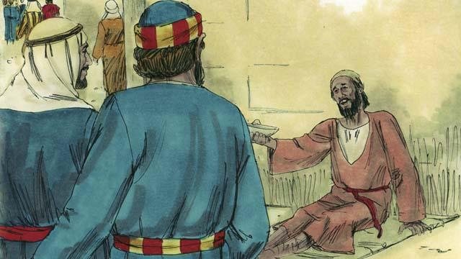
एकदिन, पत्रुस र यूहन्‍ना मन्दिर जाँदैथिए । जसै उनीहरू मन्दिरको ढोकामा आईपुगे, उनीहरूले एकजना लङ्गडो मानिसलाई देखे जो पैसाको निम्ति भिख मागिरहेको थियो ।
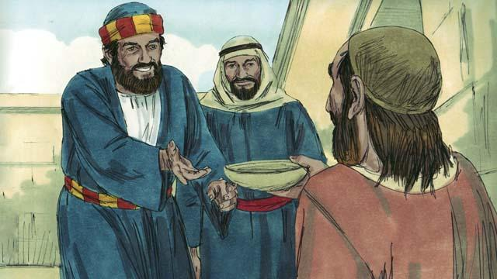
पत्रुसले त्यस लङ्गडो मानिसतिर हेरेर भने, “तिमीलाई दिन मसित पैसा त छैन । तर मसित जे छ, म तिमीलाई दिनेछु । येशूको नाउँमा, उठ र हिँड
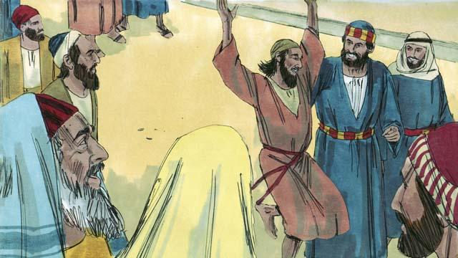
तुरुन्तै, परमेश्‍वरले त्यस लङ्गडो मानिसलाई निको पार्नुभयो, अनि ऊ हिँड्दै र उफ्रिदैँ परमेश्‍वरको प्रशंसा गर्न लाग्यो । मन्दिरको चोकमा भएका मानिसहरू यो देखेर अचम्मित भए ।
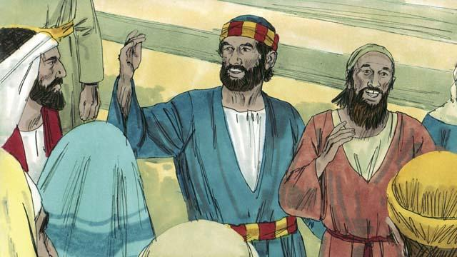
एकैछिनमा मानिसहरूको भीड त्यस निको भएको त्यस मानिसलाई हेर्न आयो । पत्रुसले तिनीहरूलाई भने, “यस मानिस निको पारियो भनेर तपाईंहरू किन अचम्भित हुनुहुन्छ ? हामीले उनलाई हाम्रो आफ्नै शक्ति वा भलाइद्वारा निको पारेका होइनौँ बरू, यो त येशूको शक्ति उहाँले दिनुहुने विश्‍वास हो, जसले यस मानिसलाई निको पार्‍यो ।”
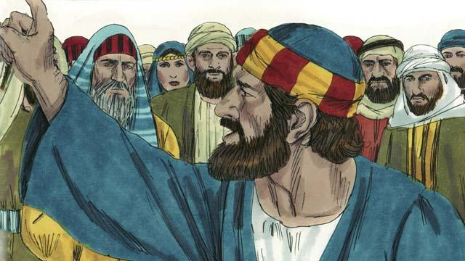
“तपाईंहरू नै हुनुहुन्छ जसले रोमी राज्यपाललाई येशूलाई मार्न भन्‍नुभयो । जीवनको रचनाकारलाई तपाईंहरूले मार्नुभयो तर परमेश्‍वरले उहाँलाई मृत्युबाट उठाउनुभयो । तपाईंहरूलाई आफू के गर्दैहुनुहुन्छ भनी थाहा नभए तापनि, परमेश्‍वरले अगमवाणीहरूलाई पूरा गर्न तपाईंका कार्यहरूलाई चलाउनुभयो, कि मसिहले कष्ट भोग्‍नुहुनेछ र मर्नुहुनेछ । त्यसैले अब, पश्‍चाताप गर्नुहोस् र परमेश्‍वरतर्फ फर्कनुहोस् ताकि तपाईंहरूका पापहरू धोइऊन् ।”
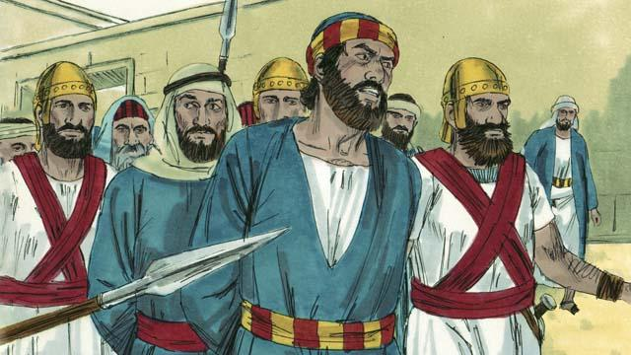
पत्रुस र यूहन्‍नाले भनेका कुराहरूले गर्दा मन्दिरका अगुवाहरू धेरै रिसाएका थिए । त्यसैले तिनीहरूले उनीहरूलाई पक्रे र झ्यालखानामा हालिदिए । तर धेरै मानिसहरूले पत्रुसको सन्देशलाई विश्‍वास गरे, र येशूमा विश्‍वास गर्ने मानिसहरूको संख्या करिब ५,००० भयो ।
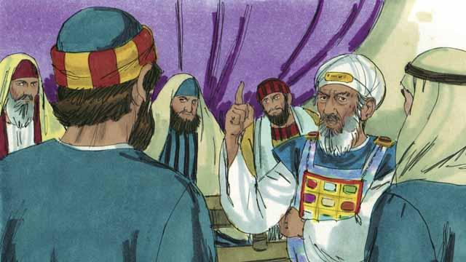
अर्को दिन, यहूदी अगुवाहरूले पत्रुस र यूहन्‍नालाई प्रधान पूजाहारी र अरू धार्मिक अगुवाहरूको सामु ल्याए । उनीहरूले पत्रुस र यूहन्‍नालाई सोधे, “कुन शक्तिद्वारा तिमीहरूले यस लङ्गडो मानिसलाई निको पार्‍यो ?”
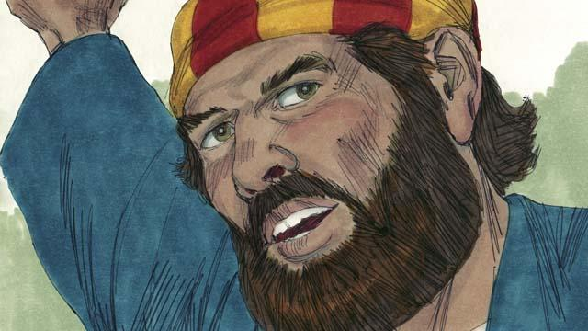
पत्रुसले जवाफ दिए, “तपाईंहरूको सामु उभिरहेको यस मानिस येशू मसिहको शक्तिद्वारा निको पारियो । तपाईंहरूले येशूलाई क्रूसमा टाँग्‍नुभयो, तर परमेश्‍वरले उहाँलाई फेरि जीवित पार्नुभयो। तिमिहरुले उहाँलाई अस्‍विकार गर्यौ तर येशुको शक्ति बाहेक अरु कसैले बचाउन सक्दैन।
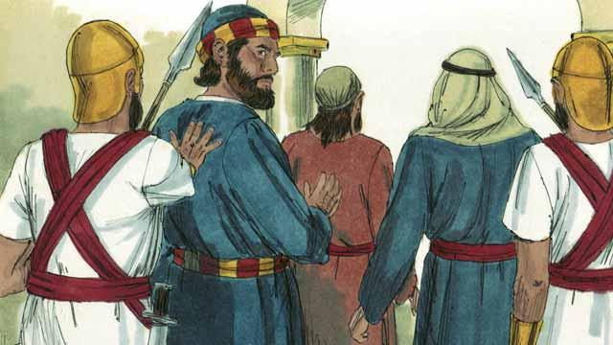
पत्रुस र यूहन्‍नाले त्यसरी साहसका साथ बोलेको देखेर ती अगुवाहरू छक्क परे किनभने तिनीहरूले देख्‍न सक्थे कि उनीहरू साधारण र अशिक्षित मानिसहरू थिए । तर पछि यी मानिसहरू येशूसँगै रहन्थे भनी तिनीहरूलाई याद भयो । पत्रुस र यूहन्‍नालाई चेतावनी दिएपछि तिनीहरूले उनीहरूलाई छोडिदिए ।
बाइबलको कथा: प्रेरित ३:१–४:२२ बाट

